行政院及所屬各機關出國報告
（出國類別：實習）
（裝訂線）

通信系統在輸電系統保護電驛之應用

服務機關：台灣電力公司
出國人 職 稱：載波設計股長
姓 名：何錦洪
出 國地區：美國
出國日期：92年10月19日~92年10月30日
報告日期：92年11月24 日
行政院及所屬各機關出國報告提要
出國報告名稱：通信系統在輸電系統保護電驛之應用

頁數 30 含附件：□是■否
出國計畫主辦機關/聯絡人/電話
台灣電力公司/陳德隆/23667684
出國人員姓名/服務機關/單位/職稱/電話
何錦洪/台灣電力公司/電力通信處/載波設計股長/23667588
出國類別：□1考察□2進修□3研究■4實習□5其他
出國期間：92年10月19日~92年10月30日 出國地區：美國
報告日期：92年11月24 日
分類號/目
關鍵詞：FOCUS(Fiber Optical Communication For Utility System)
內容摘要：（二百至三百字）
保護電驛的主要功用為偵測電力系統元件與設備是否處於正常工作狀態，當有故障發生時則發出跳脫信號，促使斷路器跳脫以隔離故障。數位差電流電驛為新引進之新型電驛可提供遠端存取事故紀錄，更改設定及自我診斷有利於系統事故及時分析，研擬因應改善對策。而配合數位差電流電驛之FOCUS光纖通信設備則可提供東、西、南、北四方向T1/E1介面模組，光纖模組、數位模組、語音模組、保護電驛模組及熱待機、雙電源、遠方遙控、自愈環、塞取…等功能。以提供87L數位保護電驛所需頻道，提升電力系統安全。

本文電子檔已傳至出國報告資訊網（http：//report.gsn.gov.tw）

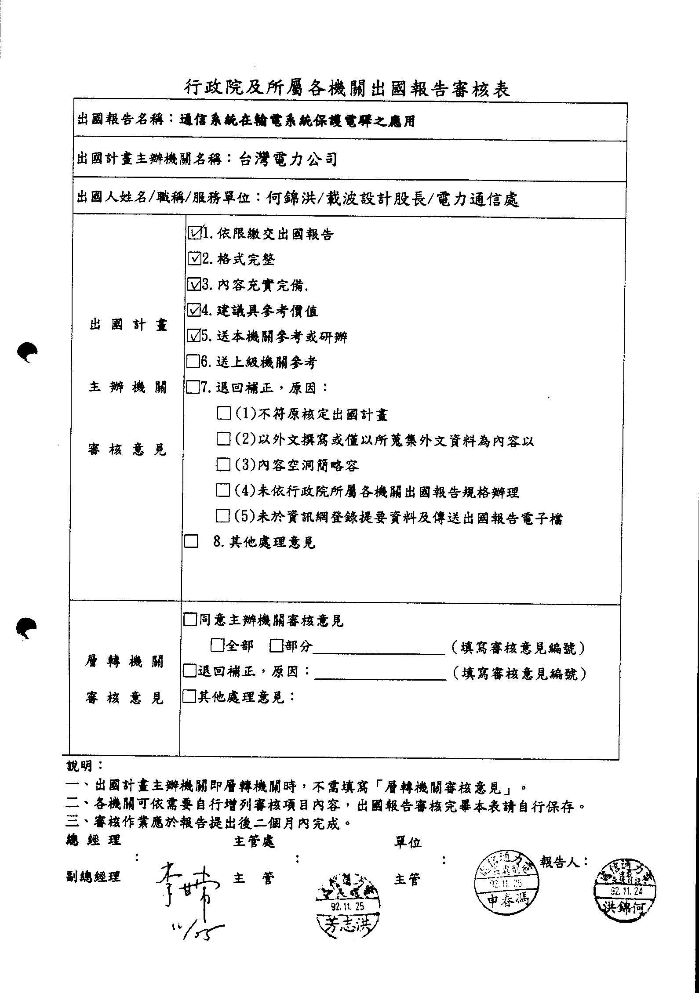

目 錄

壹、前言……………………………………………………………1

貳、輸電線保護系統之規劃………………………………………3

參、本公司輸電線路保護電驛方式………………………………8

肆、實習行程………………………………………………………10

伍、光纖通信設備應用於保護電驛趨勢與產品介紹……… 20

陸、感想與建議………………………………………………… 22

通信系統在輸電系統保護電驛之應用

壹、前言
電力系統之結構，隨著電力需求日益增加，電源與負載間距離愈長，導致輸電線之構成亦愈形複雜，當事故發生時，難以辨別到底是事故或正常狀態，鑑於此，亟需具有不出差錯，又能夠正確判斷而及時檢出事故之電驛，俾能提升電力系統安全。因此保護電驛的主要功用為偵測電力系統元件與設備是否處於正常工作狀態，當有故障發生時，則發出跳脫信號，促使斷路器跳脫以隔離故障。
電驛應具備之性能包括：(1)保護對象異常現象判斷之能力 (2)適宜之動作值 (3)協調良好之動作時間。為達成此目的，累積以往技術與經驗，加上保護對象要求之條件，均能符合與滿足，以各式電驛予以開發與標準化，俾供顧客選用。為了實現這些要求，數位電驛具有他型電驛無法取代之重要地位，從靈活性高之軟體中選出最合適現場使用之特性，以資利用。雖然依不同保護對象之運用方式難免出現複雜的狀況，而且僅遇到事故才動作，它能夠儘量縮小損害範圍，才算是最佳的電驛。就電驛應具備之性能必須與保護對象面臨之不同現象，即平時之常態與異常之暫態需充份瞭解，才能選用最合適之特性，提供電力系統最佳之保護協調，以穩定供電。

貳、輸電線保護系統之規劃
輸電線之保護需考量線路的特性(架空或地下電纜)、電壓等級、供電方式(放射狀或是環路) 、線路之長度(阻抗大小) 、通信媒體的配合及線路的重要性等因素後而採取適當的保護方式。通常線路之保護方式可分為:非載波系統(Non-pilot system) (如附圖一)，載波系統(Pilot system) (如附圖二)， 及副線保護電驛系統(Pilot-wire relay system) (如附圖三)。
一、非載波系統
非載波系統可劃分為過電流電驛及測距(阻抗)電驛兩大類，過電流電驛又分為具有方向性及無方向性過電流電驛兩類。通常69Kv放射狀單迴路供電之線路可使用無方向性過電流電驛保護;而環狀或雙迴路供電之線路則採用方向性過電流電驛即可達到保護之基本要求。但對於較高電壓等級(如161kV)之輸電線路，由於過電流電驛無法達到快速跳脫保護之要求，因此測距電驛就被廣泛的使用。基本上測距電驛是根據電驛裝置點之電流與電壓，量測到故障點之距離(阻抗值)來決定事故是在保護動作範圍內或者保護範圍外，因測距電驛需考慮接用的比流器，比壓器及其他(如線路常數，測試儀器)可能之誤差，故其第一區間的保護範圍僅設定為全線段阻抗之80%~90%，線路兩端各有10%~20%無法快速跳脫，需藉由第二區間經延時來保護，為了使全線段能有快速跳脫保護功能，於是有所謂的頻道控制方式之載波系統或副線保護電驛系統被運用。
二、載波系統
載波系統之保護方式可分為方向性比較(Directional comparison)，相位比較(Phase comparison)，及遙控跳脫(Transfer trip)等三種方式，其中方向性比較配合測距電驛使用又可區分為閉鎖方式(Blocking scheme)，非閉鎖方式(Unlocking scheme)，POTT方式(Permissive Overreach Transfer Trip scheme)及PUTT方式(Permissive Under reach Transfer Trip scheme)。載波系統可運用之通信媒體有電力線載波，微波，光纖，電話線或金屬副線等。
參、本公司輸電線路保護電驛之方式
一、 345kV線路
本線路裝置兩套不同保護方式之保護電驛設備，每套保護電驛設備均含有主保護及後衛保護電驛功能。主保護電驛分別由不同路徑之通信媒體提供，此雙重保護電驛設備使用獨立的比流器，比壓器繞組及不同的直流電源，獨立的控制迴路與跳脫線圈。每套保護電驛設備均含有失步閉鎖電驛，當系統發生搖擺現象時，閉鎖相間測距電驛跳脫迴路以維持系統運轉安全。
(一)第一套保護電驛
目前本公司使用之主保護電驛大多採用方向性比較閉鎖方式，利用頻率偏移啟動音頻或以電力線載波傳送閉鎖訊號。早期本以傳統之機電型(E/M)測距電驛配合運用電力線載波機組之載波通信頻道方式使用，另再加區間式測距電驛為後衛保護;隨著電驛及通信設備數位化之發展演進，微處理數位式保護電驛技術已成熟，不僅微處理數位式電驛可包含E/M型各區間測距電驛量測保護功能，而且可程式之邏輯應用較傳統之機電式、固態式電驛更優異，因此近年來本公司新建之輸電線路，已採用數位式測距電驛並以音頻控制方式配合運用微波或光纖通信系統所提供之音頻頻道使用。
(二)第二套保護電驛
早期本套電驛設備使用固態式電驛，主保護電驛採用方向性比較閉鎖方式或非閉鎖方式並配合運用電力線載波機組之載波通信頻道(Power Line Carrier on-off Channel)方式使用;隨著微波，光纖通信系統數位化之發展與運用，本套主保護電驛改採用POTT方式並配合音頻機組使用，利用頻率偏移啟動音頻傳送允許跳脫訊號，採用靜態或數位式電驛。
二、 161kV線路
通常裝設一套配合通信媒體運用之主保護電驛及一套後衛保護電驛。對於中，長距離之輸電線路，本公司早期皆使用以電力線載波控制方式為主保護之E/M型四區間測距電驛;後來配合數位式電驛之引進運用，主保護大都改採以音頻控制POTT方式保護。對於短距離之輸電線路，早期使用具有遠方跳脫功能之金屬副線電驛為主保護，因副線電驛使用時有諸多限制及考量(如絕緣不良、副線接頭連結不牢固、感應電壓、雷擊、 颱風、工程施工等)，故目前新建中之線路已不規劃此種保護方式，而改以光纖媒體，直接接入具有DTT(Direct Transfer Trip)遠方跳脫功能之數位型差電流電驛做主保護，另外用以微處理式數位測距電驛做後衛保護，該套電驛內含同步檢定及自動復閉電驛功能。對於特別重要之輸電線路或穩定度有特別考量之線路(如故障臨界清除時間小於12週波者)及環路用戶供電系統則規劃裝設兩套全線段快速跳脫主保護電驛。
三、69kV線路
69kV輸電線路保護方式有多種，需考慮供電方式及線路之重要性而定，放射狀線路一般以過電流電驛保護，而平行雙迴線或環路供電方式線路當其發生故障時會有反向故障電流產生，若使用無方向性的過電流電驛，則電驛之標置非常困難，而且會有誤動作的情形發生，必須使用具有方向性元件之過電流電驛保護。重要線路或變電所出口線路除了方向性過電流電驛保護外，通常另設副線電驛或測距電驛為主保護。
為了使輸電線路全線段之故障能快速跳脫，保護電驛需可靠的通信媒體配合方可達成，161kV以上輸電線路配合測距電驛最常運用之保護方式為方向性比較閉鎖方式或POTT方式，其各有優，缺點。方向性比較閉鎖方式只要線路端之載波電驛(21Zp)偵測到故障即可跳脫，故其可靠性較佳，又因載波閉鎖系統使用ON/OFF送訊方式，無法持續監視通信媒體頻道是否正常及載波信號在電力線傳輸之損失，此將影響載波閉鎖功能之正常運作，因BLOCKING不良而導致載波電驛誤動作，故其安全性較差。POTT方式要完成載波跳脫，需收到對方傳送之允許跳脫訊號，故其安全性較高，但當頻道信號不良時，主保護電驛跳脫迴路將會自動閉鎖，無法快速跳脫，故其可靠度較差。測距電驛運用於載波系統時尚需考慮之問題為當系統故障時CCVT的殘餘暫態電壓可能會使測距電驛發生越區(Overreach)動作，或喪失方向性而使測距電驛誤動作，另外，當CT發生磁飽和時會影響測距電驛方向性元件動作之正確性。目前本公司新建中之161kV線路均已改用數位型差電流電驛做主保護，係因其不需電壓信號的輸入，再者，當線路外部發生故障且CT飽和的情形下，差電流電驛導用比率型差動特性，藉由隨著外部故障電流之增加而提高電驛動作設定值，因而避免了電驛誤動作的發生。數位型差電流電驛除了每相獨立一個差電流元件可以可靠的偵測三相故障，還有接地電流元件及負相序電流元件可以偵測內部不平衡，另外內建有測距元件可配合通信輔助裝置以達到全線段快速跳脫保護，其他還有內建方向性過電流保護，CVT暫態閉鎖邏輯及接地方向性元件選用等功能。
副線電驛幾乎是69KV輸電線路及短距離的161KV輸電線路的主要保護電驛。副線電驛在台灣地區目前以HCB-1最為普遍，此型電驛需要副線電纜來傳送兩端的動作信號，因此副線好壞可以決定副線電驛能否正確動作，如(一)副線本身如果絕緣不良，則類似於線間短路，在線路故障時可能導致副線電驛不動作。(二)如果副線接頭不牢固，則相當於副線斷路，其環路電阻提高，當遇外部故障時可能引起副線電驛誤動作。(如附圖四、五)
由此可見，副線在副線電驛保護中佔很重要的角色，以前副線電纜採架空方式佈放，易受外在因素干擾，如感應電壓、雷擊、颱風、車禍、工程施工被拉斷等因素而影響副線電驛之正常使用。以高港E/S~大林G/S~南工P/S間副線以架空方式佈放，因接地事故零序成份產生縱向感應電壓或地網湧升等現象，致使電驛誤動作。
近年由於要考量供電安全及兼顧市容美觀，市區電力電纜大部分採地下化方式佈放，副線和電力電纜佈放在同一管溝中，以致感應電壓值普遍提高，有可能造成副線電驛誤動作。如花港S/S~花蓮P/S、中市P/S~英才D/S、黎明D/S~英才D/S等區間。
因此採用光纜及其介面設備來取代原有之副線電纜，來解決此感應電壓而造成副線電驛誤動作的問題，惟HCB-1或CPD或SPD等舊型電驛已淡出市場，以數位型差電流電驛為主流，光纜廣泛應用在保護電驛乃大勢所趨。
四、差電流電驛保護方式
數位型差電流電驛係分別將三相及零相CT電流輸出訊號，與對方單獨各相CT電流經通信媒體輸送來之輸出訊號相互比較，其相位及大小以判別為內部故障，或外部故障以便選擇是否動作跳脫，其所採用之通信頻道介面通常有EIA-422/449，56/64Kbps，G.703，64Kbps或直接光纖(1300nm Fiber Optic)引接方式，目前本公司變電所輸電線路系統規劃使用EIA-422/449，56/64Kbps介面與多工機連結，而變電所引供之環路用戶線路則採用直接光纖(1300nm Fiber Optic)引接方式。
肆、實習行程
本次出國實習自92年10月19日至92年10月30日為期12天，分赴Pulsar 等公司實地實習通信系統在輸電系統保護電驛之應用。
十月十九日
往程(台北-洛杉磯-邁阿密)
十月二十日~十月二十一日在Pulsar公司實習FOCUS多工器設計原理、製造、測試維護及在輸電系統保護電驛之應用。
十月二十二日~十月二十八日在ALCATEL公司實習通信系統在輸電系統保護電驛之應用。
十月二十九日~十月三十日
返程(洛杉磯-台北)
Pulsar Technologies Inc.位於美國南方佛羅里達州，該公司主要成員來自ABB公司的專業人員所組成，成員不多約25位，算是規模較小的公司，該公司主要產品如FOCUS、UPLC『UNIVERSAL POWER-LINE CARRIER』、TC-10B『POWER-LINE CARRIER』、TCF-10B『POWER-LINE CARRIER』、FCB…..等多交由ABB公司銷售，由於該公司均由ABB公司成員另組而成，與ABB公司關係密切，且對於保護電驛介面非常熟悉，不管是舊型之HCB-1或數位型差電流電驛或FCB，與FOCUS多工器設備之搭配應用非常有經驗。由於公司成員少，其電路板之裝配、外框製做、測試則交給隔鄰協力廠商負責，該公司主要負責產品之規劃、設計、組裝測試、品管、網路管理之軟體程式開發、及故障查修、系統整合等，該公司生產之FOCUS設備在美國市場約有25%佔有率。
伍、光纖通信設備應用於保護電驛趨勢與產品介紹
最新應用於保護電驛信號之通信設備，主要採用光纖通信設備或微波通信設備之T1/E1為標準介面，以此標準信號介面使其更有彈性的上高速網路(如微波或PDH/SDH光纖通信系統)，各廠商設備主要規格：信號速率(1.544 Mb/S,2.048 Mb/S)、訊號碼框(SF,ESF) 、LINE CODE(AMI,B8ZS/HDB3 ) 、輸入/輸出信號準位、點對點Order Wire等。
電路需可提供一般音頻電路(2W,4W) 、數位電路(2400B/S~64KB/S) 、保護電驛專用電路(如DTT、POTT、PUTT…等)以提供SCADA、Protective Relay、監視、調度專用語音電路用。
考慮變電所特殊環境要求，設備之耐溫(-20℃~+55℃) 、耐濕度、EMI/RFI標準、Surge Withstand Capability(SWC) 、Fast Transient Immunity等亦列入設計規格中，故專用於Utility通信設備之設計標準較為嚴謹。各廠商所生產設備都可由網路管理軟體來設定、更改本地或遠地系統參數、系統架構、保護方式、對日後之維護、監視有莫大之方便。
系統之延遲時間包括電驛、傳輸設備(Relay & Mux)、光纜之傳輸延遲、Through Delay(如Intermediate Node Delay)等各部分之和。
相關廠商產品介紹如下：
當今世界上生產專供電驛用之多工設備廠商不多，一為落座於新紐澤西州之RFL公司，另一則為此行所拜訪之Pulsar Technogies Inc.等公司，該公司所生產之設備為FOCUS (Fiber Optical Communications For Utility System) ，Pulsar與RFL之設備設計理念很相近，主要差異為FOCUS可同時直接提供四個T1/E1 PORTS或光的介面，及二個T1/E1 PORTS 另兩個則為光的介面。以構成雙向4 Fiber Ring 的功能(也可依使用者需求可採用2 Fiber Ring)。具有東、西、南、北四方向塞取(如附圖六)之功能， 96T1/120E1頻道完全無阻塞交接能力、有系統自動偵測功能及In-service查修能力。
(A)Four Fiber Hot Standby Ring提供Self-Healing(自愈環)功能，亦可由不同之光纜路徑提供系統最佳保護。(如附圖七)
(B)Tradition Hot Standby 亦能提供Self-Healing(自愈環) ，每T1之傳輸容量為24 DS0 Channel。(如附圖八)
副線電驛係利用比較雙方之相位與電流來決定是否動作，如使用副線電纜來傳送電驛信號，因無時間延遲之問題，但當以光纜及光纖通信設備來負責傳送副線電驛信號時，通信系統的延遲時間就顯得重要。根據Pulsar 公司試驗報告在Internal Fault 時兩端HCB/HCB-1間之Channel Delay 最大可容忍2.75ms，在External Fault Channel Delay 最大可容忍6ms，而不會誤動作，Channel Delay 最大可容忍2.75ms，所以Channel Delay 只要在2.75ms 以內可隨使用需求而作調整，但實務上規設時，建議端對端的最大延遲時間以不超過1000us為原則。
Pulsar公司產品FOCUS設備使用電與光之介面(E/O Converter) ，在同一具有Drop/Insert功能之FOCUS多工器時，延遲時間大約187 ~ 225us;電~電或光~光Through Delay 78 us，Transport Delay 5.3 us，Main 與Standby 切換延遲時間125us;因此應用於87L保護電驛環路時亦需考慮延遲時間問題。
輸電線路的保護設施是否可靠、正確的動作，影響電力系統供電品質甚鉅，所以在可能範圍通信傳輸路由應有不同路徑，設備應有自愈環功能，以提高通信傳輸電路可靠度。
- FOCUS數位多工機實習
FOCUS數位多工機可分為系統模組與通道模組兩部分，系統模組包含：
- 主要與備用電源供應模組，通信室接受-48VDC電源供應， 在變電所控制室電源供應模組則是125VDC及-48VDC 雙電源。
- T1/E1介面模組，有各種不同模組介面，如光發射波長為1310nm或1550nm、熱待機（Hot-Standby）或獨立（Individual）、光纖或T1/E1電氣等各種形式介面，以符合各類不同的系統規劃。
- T1或E1碼框模組，提供T1或E1界面信號所需的碼框格式。
- 維護模組則提供RS232串列通信埠，讓現場工作人員能利用廠商供應之FOCUS控制程式，進行現場或遠端同型式設備的系統監視、維護與電路規設等各項運轉維護工作。
通道模組提供64Kbits/s速率的DS0通信頻道，其通道模組包含四線式語音信號通道（4W E&M）、兩線式（2W）電話語音信號通道、64Kbps同步及RS-232同步/非同步數據通道，及保護電驛通道模組等各項傳輸介面。簡言之，數位多工機系統主要的功能，是將通道模組內個別DS0通信通道，塞取（Add/Drop）連接系統模組中T1或E1內用戶所指定的時槽（Time Slot）傳輸信號。其機框配置圖如圖九所示
2W Voice Originating | 2W Voice Originating | Party Line Data | 4W Voice with E&M | Data (RS232) | Data (64Kb) | Protective Relay Int. | HCB Interface | Contact Transfer | Backup Power Supply | Main Power Supply | Transceiver 2 | Transceiver 1 | T1 Framer | Maintenance
Position Independent Channel Modules |  |  |  |  |  |  |  |  | System Modules

圖九 FOCUS系統配置圖
FOCUS設備擁有遠端操作功能，維護人員可以利用筆記型電腦，搭配FOCUS控制程式，進行遠端FOCUS設備的系統操作、維護管理與電路規設等工作，如圖十所示，以本公司南港、冬山、深美、協和FOCUS設備環路作說明，在此環路狀況下，各站FOCUS設備以光纖連接，僅深美―協和間用T1電氣介面連結，使用任何一台此環路中的FOCUS設備，用筆記型電腦的RS-232串列介面接入設備中之維護模組時，都可以遠端遙控此環路的其他各站，假定維護人員在深美站進入此系統，可透過深美站為進入點，遠端遙控操作南港、冬山、協和各站之FOCUS設備。
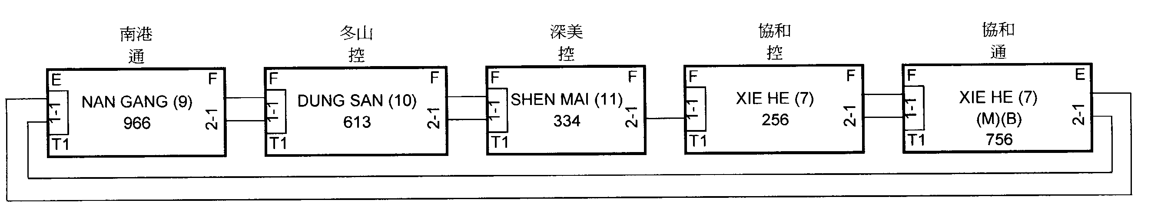
圖十FOCUS系統環路
遠端FOCUS設備遙控操作的原理是利用T1傳輸信號格式中的信息傳遞位元，當T1傳輸信號格式為延伸超碼框（Extended Super Frame，ESF）時，一個ESF碼框是由24個碼框所形成，碼框位元的格式為（MCMS）*6，C為誤碼控制位元（CRC-6），用以判斷T1信號的傳輸品質，S為傳輸端點收發間同步使用，依次分別為00101，M為數據通信鏈路，可以讓終端通信設備透過此一通道交換資訊，進行遠端控制，FOCUS系統便是利用此一通道進行遠端遙控，此通道的傳輸速率為：
8000bps*(Number of M bits)/ (Number of Frame bits)
=8000*2*6/24=4000bps
同樣的道理，E1所使用的傳輸系統格式有PCM30和PCM31，PCM30-CRC，PCM31-CRC四種模式，PCM30保留了CH0時槽供系統碼框同步碼使用，另外保留了CH16時槽提供信令位元（Signaling Bits）專用信號框使用，用來傳送其餘30通道的信令位元，其餘30通道用來傳送語音信號。 PCM31則不保留CH16信令位元專用訊號框，使用所有剩餘31通道傳送數據信號，而PCM30-CRC與PCM31-CRC兩種訊號格式，則是在E1系統碼框同步碼方面，加上誤碼控制位元（CRC-4），用以判斷E1訊號的傳輸品質。E1系統碼框同步碼共有兩種電碼，彼此交錯出現，只有其中一種含同步碼，此兩種電碼分別為”*0011011”與”11A₂XXXXX”，第一種電碼含同步碼，*位元在PCM30-CRC與PCM31-CRC訊號格式中，傳送誤碼控制位元，其餘格式的E1訊號，*為1，第二種電碼中，A₂為遠端局告警專用，其他X位元則數據通信鏈路，可自由使用，在此可以讓終端通訊設備透過此一通道交換資訊，進行遠端控制。
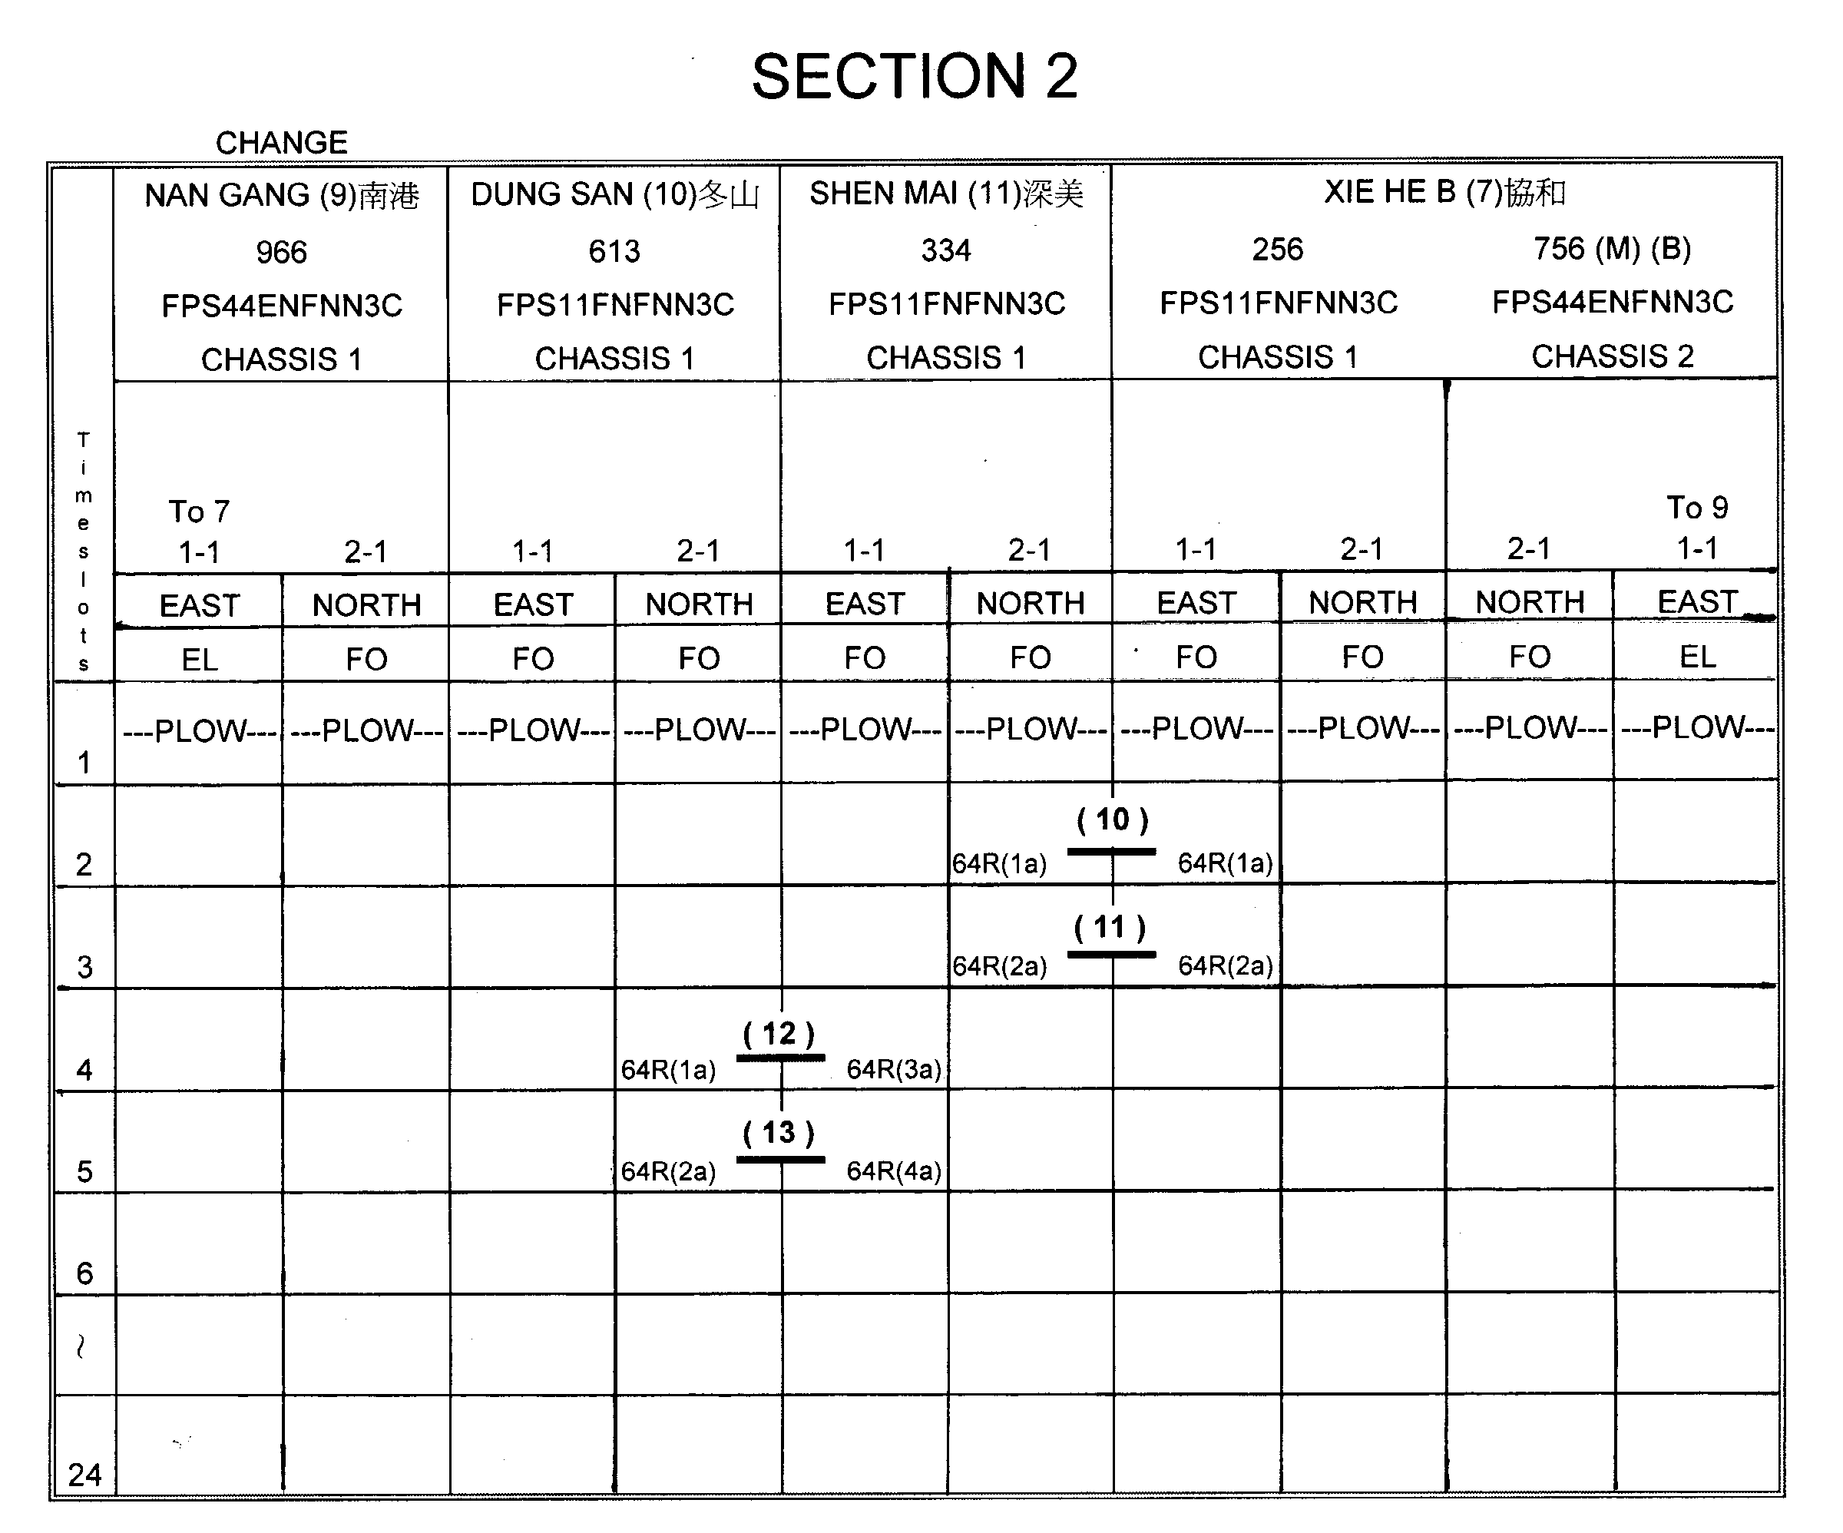
圖十一FOCUS環路系統通信電路通道規設
FOCUS設備在軟體上有一種控制功能稱之為APM（Alternate Path Mode），可以進行DS0通道信號的保護，基本上APM模式只能在環路（Ring）的模式下才能使用，現在以圖十的例子來說明APM模式，通信電路的安排如圖十一所示。
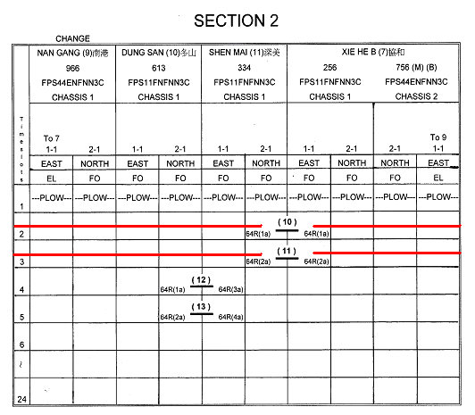
圖十二 APM模式啟動後FOCUS環路系統通信電路通道安排
深美―協和間規設兩路87L 64kbps通信電路，分佔深美―協和間T1傳輸時槽CH2與CH3，冬山―深美間規設兩路87L 64kbps通信電路，分佔冬山―深美間T1傳輸時槽CH4與CH5，環路中，CH1供直通電話（Order Wire）使用。若此環路系統啟動APM功能時，當深美―協和間光纖中斷時，深美―協和間傳輸時槽CH2與CH3中斷，此時APM功能開始啟動，系統自動安排CH2、CH3保護通道，路徑改由協和―南港―冬山―深美建立，如圖十二所示，讓深美―協和間規設兩路87L 64kbps通信電路繼續工作，保持暢通。
APM功能進行通道保護有兩個條件，第一，FOCUS設備連接須為環路型式，第二點，通信電路通道的安排在環路上需是唯一的，即不能重複使用，故以圖十一的例子來看，通信電路通道的安排最多只有規設23條通信電路。
- FOCUS數位多工機系統同步時鐘源設定
FOCUS設備的同步時鐘源的規設，採取迴路(Loop)的方式設定，以圖十的例子來觀察，T1介面上以□將介面框起來的部分為FOCUS設備取得同步時鐘時序信號的來源，形成一同步時鐘時序信號鏈路，藉此維持系統同步。事實上，圖十的例子為較簡單的情形，當FOCUS設備與現有系統中的數位交接系統（Digital Access Cross-Connect System，DACS）連結時，會產生一些值得探討的課題。首先，由於DACS採DS0介接，T1/E1信號的碼框格式為
DACS制式設定，不能互接，亦即數據位元通信鏈路無法繼續傳遞，故FOCUS設備之遠端操作功能經過DACS後便無法繼續執行。在此以圖十三的例子進行說明。

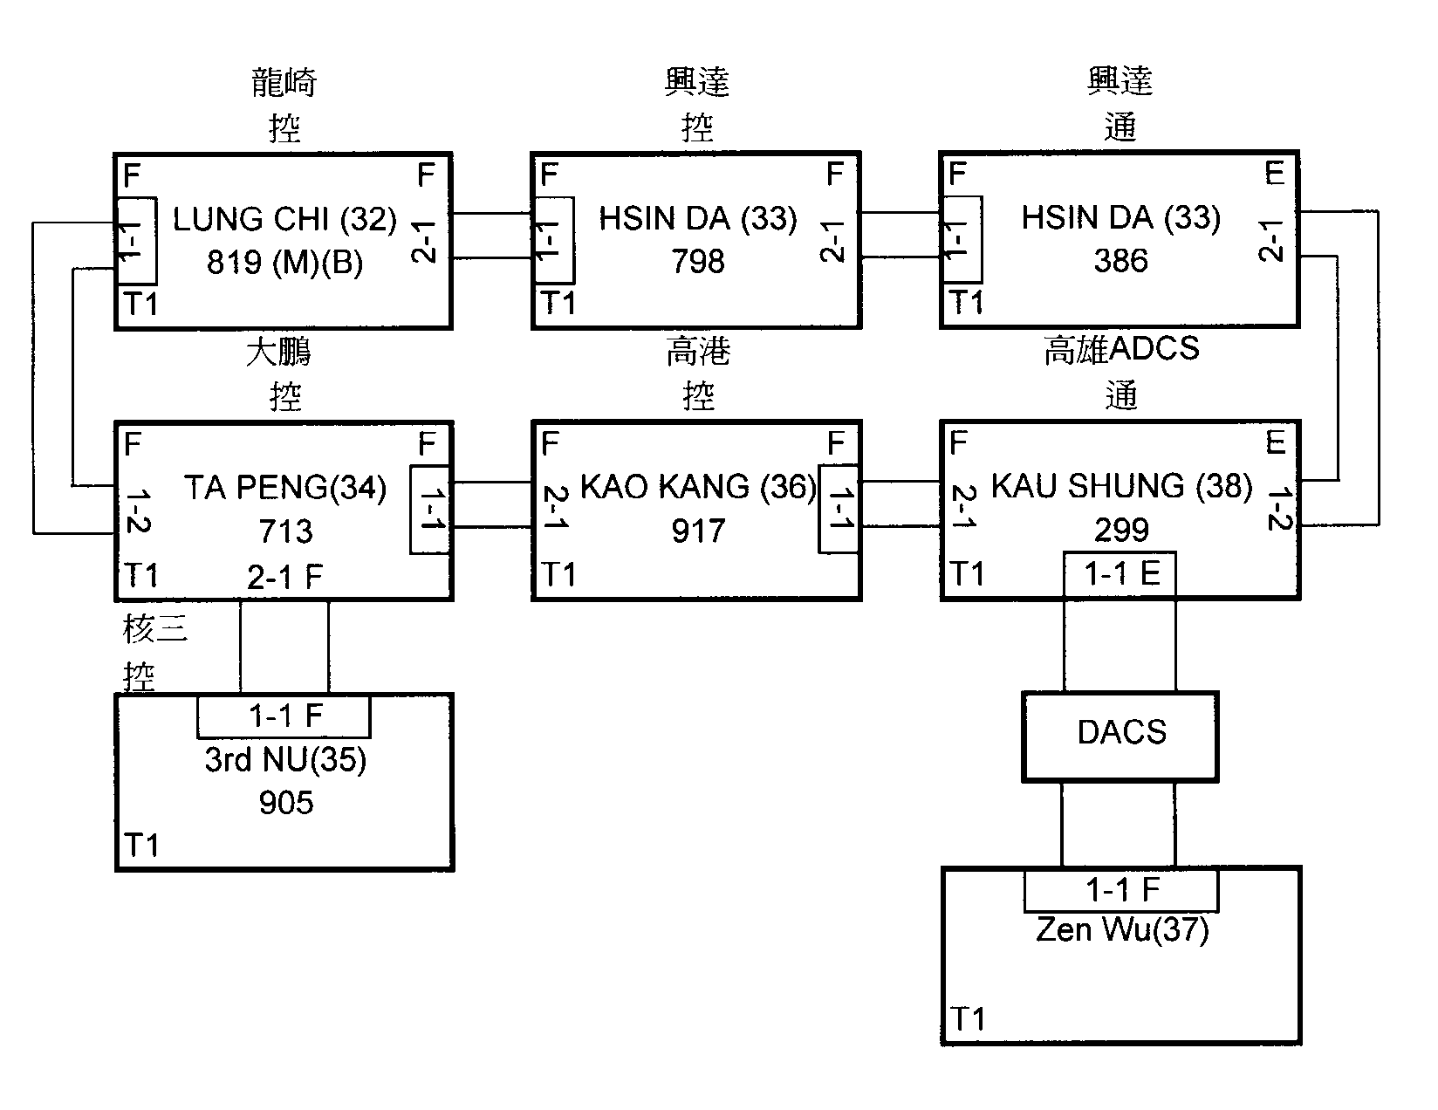

圖十三 FOCUS系統與DACS介接探討
FOCUS設備在高雄ADCS站與社武兩站間使用DACS交連，因此，在高港、龍崎、大鵬、核三、興達、高雄ADCS各站間任一站內，使用筆記型電腦進入系統者，皆可透過數據位元通信鏈路執行遠端遙控，但無法遠端遙控社武站。
另一方面，若FOCUS設備連接至DACS時，考慮DACS必須為主要同步時鐘源參考來源，FOCUS設備的同步時鐘源的規設，就必須重新規設，系統迴路同步時鐘源時序鏈路以DACS為主的方式來設定，環路模式之FOCUS設備若連接DACS系統，一但發生故障產生環路中斷，中斷後繼者會根據設備特性，自立為主要同步時鐘源，環路中會產生兩個主要同步時鐘源，造成系統不同步，會有滑失情形發生，影響訊號品質。
以圖十三為例，若高港―大鵬兩站光纖中斷，大鵬站的FOCUS設備會自動將系統同步時序自動定為主要同步時鐘源向龍崎與核三兩站傳遞，但考慮環路系統中，DACS已設定為主要同步時鐘源，在同一個環路中，產生兩個主要同步時鐘源，便造成系統不同步，影響傳輸品質。
陸、感想與建議
在此感恩各級長官厚愛，派職出國『實習通信系統在輸電系統保護電驛之應用』;民國88年發生729大停電事故，記憶猶新，究其原因，乃是345KV輸電鐵塔之倒塌，導致一連串的保護電驛跳脫，造成台灣五十年來最大規模的斷電，全台約80%的用戶斷電，導致工商業高達上百億元以上的損失。國內外專家學者建議本公司電力系統之保護電驛應予以強化。故電驛單位90年起已規劃將345kV輸電線路使用多年之舊型保護電驛陸續更換為智慧型數位電驛，目前進度約40%，預定於93年底前可全面汰換完成(第一套保護設備使用數位式差電流電驛做主保護，另以內建有同步檢定及自動復閉電驛功能之數位式測距電驛為後衛型保護。第二套保護設備使用POTT音頻保護方式);智慧型電驛可提供遠端存取事故記錄，更改設定及自我診斷等相關功能，有利於系統事故及時分析，研擬因應改善對策，減少人員往返奔波更改設定，延長維護校正週期，節省人力。因此345kV輸電線路電驛汰換後，應可提升本公司輸電線路保護功能，增進電力系統運轉安全及可靠度。目前供電處電驛部門也陸續將161KV輸電線路之保護電驛規劃成數位式差電流電驛做主保護，配合之光纖通信設備安裝位置也由通信室延伸至電驛室或控制室，加上若69KV輸電線路之保護電驛也規劃成數位式差電流電驛做主保護的話，未來可預見保護電驛與通信系統之依存會越來越密切。
因此，綜合此行擬提出幾點建議：
- 將保護電驛、RTU、監視、調度專用語音(數據)電路合併於專用光纖通信設備及專用光纖蕊線。
- 其它一般語音、數據、傳真等電路則合併於同一光纖網路。
- 鑑於OPGW也易受天災影響，通信系統之規設宜採多路由方式以分散風險，光纖通信設備需有投塞取及自愈環之功能，使保護電驛之頻道更有保障。

線路保護方式

非載波系統

非載波系統
測距電驛
過電流電驛
有方向性
無方向性
方向性瞬時
過電流電驛
方向性延時
過電流電驛
瞬時
過電流電驛
延時
過電流電驛

(附圖一)

線路保護方式

載波系統

載波系統
訊號通道
保護方式
電
力
線
載
波
微
波
M
W

光

纖
音頻電話線
方向性比較
相位比較
遙控跳脫
閉鎖方式
非閉鎖方式
POTT方式
PUTT方式
金屬副線

(附圖二)

線路保護方式

副線保護電驛方式

副線保護電驛方式
近代式
FCB
FOCUS
LCB-II
DLS
RFL-9300
L90
傳統式
金屬副線
光纖
循環電流式
HCB, SPD
反相電壓式
CFD (1978停產)

(附圖三)

Sequence Network
R
O
A
B
C
Restraint Conditions
External Fault
Heavy Load Current
Shorted Pilot Wire Pair
R
O
HCB-1
A

B
C
FCB
FCB
Optical Fiber
Metallic Wire
Protected Line
HCB-1
Sequence Network
V
V
(附圖四)Restraint Conditions

R
O
A
B
C
R
O
HCB-1
A

B

C
Operate Conditions
Internal Fault
Open Pilot Wire Pair
FCB
FCB
Optical Fiber
Metallic Wire
Protected Line
HCB-1
Sequence Network
Sequence Network
V
V

(附圖五)Trip condition

A
B
C
FOCUS
FOCUS
FOCUS
MDAR
Sub a. A
Sub. B
Sub. C
Time
Slot
1
2
H
C
B
S
P
D
S
P
D
H
C
B
MDAR
MDAR
SPD
HCB
3

(附圖六) Drop and Insert

(附圖七)Four Fiber Hot Standby

(附圖八)Tradition Hot Standby

